**Huila: maravillas naturales**

24 Nov 2009 - 10:12 PM

Redacción Especiales del ESPECTADOR

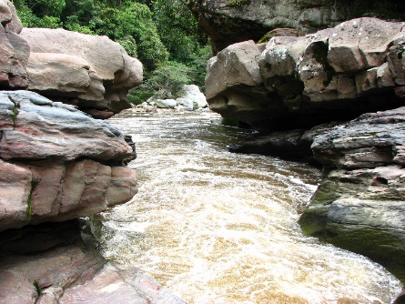Un departamento para descansar, bailar y maravillarse.

Huila cuenta con una gran variedad de sitios turísticos como son el Parque Arqueológico de San Agustín, el desierto de la Tatacoa, el Nevado del Huila, la represa de Betania y las termales de Rivera.

Ubicado en el sur del país, en medio de las cordilleras Central y Oriental, el visitante podrá disfrutar de las fiestas de San Juan y San Pedro, que se celebran a mitad de año, a ritmo del Sanjuanero, con motivo de las tradiciones culturales huilenses y el Reinado Nacional del Bambuco, en Neiva.

Si el plan es cultural, puede visitar el Parque Arqueológico de San Agustín, que lo deslumbrará con las más de 400 esculturas talladas en piedras que cuentan historias y mitologías de los antepasados indígenas de la región.

El parque está dividido en cuatro sectores, uno de ello es Mesitas, donde se aprecian las monumentales tumbas y estatuas en piedra. Pero si el turista lo prefiere también puede hacer un recorrido por los caminos aledaños en piedra donde se encuentran un gran número de estatuas al aire libre. Las figuras más representativas del parque son el Doble Yo, Águila, el Partero, la Fuente de Lavapatas y El Tablón.

Otro de los lugares privilegiados por la naturaleza son las Termales de Rivera que se encuentran a 27 kilómetros al sur de la capital. El complejo turístico ofrece cuatro piscinas termales, cabañas y restaurantes, rodeadas por un paisaje exuberante de vegetación, enmarcado por verdes montañas que ofrecen un sitio de descanso ideal para la familia.

El desierto de la Tatacoa tiene una extensión de 330 kilómetros cuadrados de tierra rojiza y su temperatura puede alcanzar hasta los 43 grados centígrados. El lugar es muy visitado por los amantes de la astronomía, pues es un escenario privilegiado para la observación de las 88 constelaciones.

En el terreno además de realizar ciclomontañismo, se pueden apreciar diversos animales como águilas, armadillos, lagartos, culebras de color negro que lleva el nombre del mismo desierto y los inconfundibles cactus, que son la vegetación típica que decora el lugar.

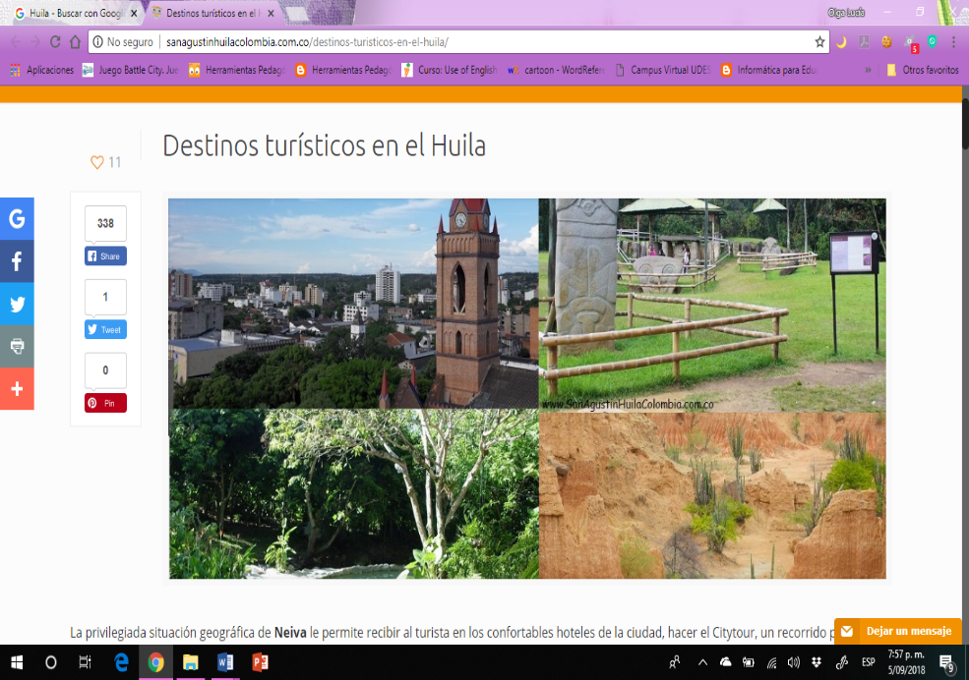Pero si desea cambiar de temperatura, por qué no comenzar con un recorrido por el Nevado del Huila, uno de los más bellos e imponentes del país. Este lugar es el hábitat del cóndor, el águila real, el oso de anteojos, venados y conejos. Este escenario es muy importante por su gran riqueza hidrográfica, representada en lagunas, quebradas y ríos.

Otro plan que no puede pasar por alto es la visita a los municipios de Garzón, Pitalito, Gigante y Villavieja, donde podrá observar las arquitecturas coloniales de sus iglesias y parques, comprar artesanías y disfrutar de las delicias gastronómicas.

Y para hospedarse, el departamento ofrece una gran variedad de espacios como fincas, haciendas u hoteles. En cualquiera de estos sitios encontrará comodidades para un descanso perfecto, después de haber conocido lo mejor de la tierra opita.